- Дети подсознательно
боятся агрессии взрослых и «идут на опережение». Мы все были детьми и, если вспомнить, нашим родителям было тоже не всегда легко с нами. Таковы и наши сегодняшние дети.
Просто они очень нуждаются в нас, взрослых. И было бы очень здорово, если бы мы перестали мучить друг друга, а прикладывали бы силы к восстановлению жизненного равновесия в замечательной паре «взрослый – ребенок».
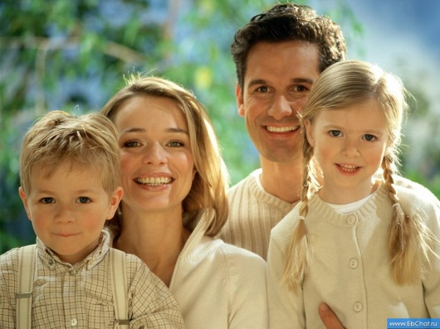

При создании буклета использованы материалы сайтов:
http://www.dar-rogdeniya.ru/2012/02/16/rastim-rebenka/kak-izbezhat-domashnego-nasiliya-nad-rebenkom
http://lesnoy-cheburashka.ru/wp-content/uploads/2015/09/Насилие-над-детьми-в-семье-как-психолого-педагогическая-и-социальная-проблема.pdf

Наш адрес:
г. Боготол,
ул. Советская № 13.
Мы ждем Вас ежедневно
С 10 до 18час.
Выходной – понедельник
последний день месяца –
санитарный день
Тел.: 2 - 53 – 57

Составитель и компьютерный набор
Медведева В.Н. -
зав. отделом обслуживания ЦБ.
Редакция: Почекутова И.И. – методист

МБУК ЦБС
Центральная библиотека
им. А. Ероховца
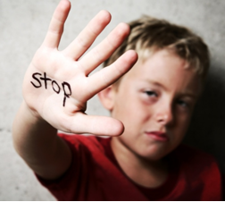

Зачем

мы это делаем?

г. Боготол, 2016
Детство является таким этапом в жизни человека, когда формируется здоровье, закладываются личностные свойства и ценности, определяющие качество его будущей жизни. И в то же время это период, когда ребенок находится в зависимости от взрослых, нуждается в их поддержке и защите. Но в суровой действительности многие дети переживают насилие, со стороны взрослых. Причем часто это исходит от самых близких для ребенка людей – от РОДИТЕЛЕЙ.

Уважаемые родители!
- В тот момент, когда
хочется закричать
или ударить ребенка, только потому что вам плохо, задайте себе вопросы: а для чего я сейчас это делаю? а как это скажется на нем?
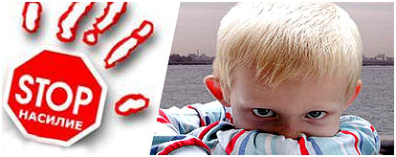
- А если уж вы
сорвались – признайтесь, что вам стыдно за проявленную несдержан-ность, что вы не правы, но и ему нельзя было так себя вести. Ребенок станет вас уважать, как человека, сильного и справедливого (извиниться может только сильный, уверенный в себе человек, слабый до последнего пугает, чтобы боялись – объясняйте это детям).
Главное – у вашего ребенка снизится уровень страха перед вами и вашей агрессией и появится возможность осознать свое ошибочное поведение.

- В семье, где
постоянно присутствует
напряженная обстановка между близкими, дети иногда не выдерживают - оттягивают агрессию на себя, то есть делают что-то такое, чтобы взрослый человек сорвался.

